Федеральное агентство по образованию

Федеральное государственное бюджетное образовательное учреждение

высшего профессионального образования

«Национальный исследовательский ядерный университет «МИФИ»

Трёхгорный технологический институт – филиал НИЯУ МИФИ

Кафедра ОИД

Реферат

по дисциплине «Основы автоматизации производства»

по теме: «Автоматическое управление климатом в тепличном хозяйстве»

Группа: 5ПР - 56

Выполнил: Проскуряков А.В.

Проверил: Насретдинов И.Г.

Трехгорный

2010

#### Содержание

Введение ……………………………………………………………………….…3

1. Характеристика технического объекта ………………………………….…..4

2. Выбор датчиков и исполнительных устройств

2.1 Термопреобразователи сопротивления ДТС типа ТСП, ТСМ …………5

2.2 Датчик влажности почвы S1420 ………………………………………….7

2.3 Миниспринклер 4191………………………………………………………9

2.4 Оросительная система «Капель» ………………………………………..10

2.5 Электрический обогрев …………………………………………………..11

2.6 Программный задатчик ОВЕН МПР51-Щ4……………………………..11

2.7 ОВЕН ТРМ201…………………………………………………………….14

3. Назначение системы…………………………………………………………..16

4. Структурная схема АСУ климатом в тепличном хозяйстве……………….17

5. Анализ основных потенциально опасных факторов ……………………….19

6. Пожарная безопасность ……………………………………………………...20

7. Экологичность работы ……………………………………………………….21

Заключение …………………………………………………………………..…. 22

Список используемой литературы ……………………………………………..23

#### Введение

#### С каждым годом в тепличных предприятиях все большее внимание уделяется качественному поддержанию микроклимата. Правильно выбранная технология поддержания микроклимата - одна из важнейших составляющих, позволяющих повысить урожайность. А эффективное использование энергоресурсов - дополнительная возможность существенно уменьшить себестоимость производимой продукции. Современная автоматизированная система управления микроклиматом должна поддерживать не только заданный режим, но и максимально эффективно использовать возможности исполнительных систем.

Опыт внедрения автоматизированных систем управления показывает, что на этапе проектирования системы достаточно сложно выбрать единый критерий управления. Поэтому в системе управления должна существовать возможность оперативно задать критерий во время эксплуатации, причем методы его задания должны в наглядной форме отражать агрономические, экономические и технические требования, предъявляемые к системе. Таким образом, современная система управления должна позволять задать не только один из вышеперечисленных критериев управления или их комбинацию, но и любой другой возникающий в процессе производства, предоставляя агроному-технологу широкие возможности в выборе метода поддержания температурно-влажностного режима в теплице.

**1. Характеристика технического объекта**

Выращивание сельхозпродукции в тепличных условиях требует поддержания микроклимата в теплице, к основным параметрам которого относятся: температура и влажность воздуха в теплице; влажность почвы.

Числовые значения всех перечисленных выше параметров определяются типом выращиваемой культуры. В частности, для земляники, в зависимости от фазы диапазон изменения влажности воздуха составляет 65 – 80%. При этом точность поддержания заданной влажности должна составлять ±3%. Температура воздуха для роста земляники (клубники) должна быть в районе 24-25 С. От начала роста до цветения необходима сумма активных температур для ранних сортов - 180-235 °С, для средних - 223-276 °С, для поздних - 255-353 °С. Продолжительность светового дня от 12 до 17 часов в сутки. Освещенность 60000 Лм и выше. Основная масса корней располагается в верхнем 20 — 25 см слое почвы, поэтому нуждается в достаточном увлажнении. Хорошие урожаи дает при влажности почвы 70 — 80 процентов от полной влаго-емкости, но близкое залегание грунтовых застойных вод резко снижает урожайность или приводит к полной гибели.

**2. Выбор датчиков и исполнительных устройств**

**2.1 Термопреобразователи сопротивления ДТС типа ТСП, ТСМ**

**Термопреобразователи сопротивления (термоэлектрические преобразователи, термопреобразователи) ТСМ, ТСП** с кабельным выводом предназначены для измерения температуры различных рабочих сред (вода, газ, пар, другие химические соединения, сыпучие материалы) и могут быть использованы во всех отраслях промышленности. Принцип действия **термоэлектрических преобразователей (термопреобразователей) ТСМ, ТСП** основан на свойстве проводника изменять электрическое сопротивление с изменением температуры рабочей среды. **Термопреобразователи сопротивления (термосопротивления, термоэлектрические преобразователи, термопреобразователь)** различают по типу чувствительного элемента: медь - **ТСМ**, платина - **ТСП.**

При выборе термопреобразователей сопротивления ДТС (термопреобразователей, термосопротивлений, датчиков температур) следует руководствоваться следующими критериями выбора: измеряемая температуры должна соответствовать рабочему диапазону измерений термопреобразователей; прочность корпуса датчика температуры должна соответствовать условиям эксплуатации; правильность выбора длины погружной части датчика и длины соединительного кабеля; возникает необходимость взрывозащищенного исполнения для работы на взрывопожароопасных участках

#### Термопреобразователь сопротивления. Технические характеристики.

|  |  |  |  |
| --- | --- | --- | --- |
| Название | | Значение | |
| Номинальная статическая характеристика | | 50М; 100М; 50П; 100П; Pt100 | |
| Рабочий диапазон измеряемых температур, °С | | с НСХ 50М, 100М    -50..+150 °С  с НСХ 50П, 100П    -50..+250 °C | |
| Класс допуска | | А, В, С | |
| Сопротивление изоляции МOм, не менее | | 100 | |
| Количество элементов в изделии, шт. | | 1 или 2 | |
| Защищенность от воздействия пыли и воды по ГОСТ 14254 | | IP54 | |
| Группа климатического исполнения по ГОСТ 12997 | | Д2 и Р2 | |
| Устойчивость к механическим воздействиям по ГОСТ12997 | | вибропрочные, группа исполнения N3 | |
|  | | **Термоэлектрический преобразователь ТС 054-50М.В3** (-50.. +150) °С **Длина провода термосопротивления -** L = 1,5 м и др**.  Тип провода** - нить | |
|  | |  | |

#### Термопреобразователи. Модификация и конструктивное исполнение.

|  |  |  |  |  |  |  |
| --- | --- | --- | --- | --- | --- | --- |
| Мод. | Конструктивное исполнение | D, мм | D1, мм | l1, мм | M, мм | L, мм |
|  |  |  |  |  |  |  |
|  |  |  |  |  |  |
|  |  |  |  |  |  |  |
| 054 |  | 6 | 22 | 14 | 16х1,5 | 60, 80, 100, 120, 160, 200, 250, 320, 400, 500 |
|  |  |  |  |  |  |  |
|  |  |  |  |  |  |  |

При выборе глубины погружения термопреобразователей необходимо учитывать длину активной части **термопреобразователей ТС**, которая определяется длиной чувствительного элемента (термопреобразователей сопротивления ТСП – 15…35 мм, ТСМ – 20…55 мм).

Минимальная рекомендуемая глубина погружения в воздушной среде равна длине чувствительного элемента плюс пятнадцать диаметров корпуса термопреобразователей сопротивления ТС.

# 2.2 Датчик влажности почвы S1420



Датчик влажности почвы S1420

Диэлектрический датчик S1420 — это универсальный, компактный полнофункциональный зонд для определения диэлектрической постоянной различных материалов. Зонд генерирует высокочастотное электромагнитное поле и, через соответствующую схему, подает его на тестируемый материал, определяя при этом значение диэлектрической постоянной. Значение диэлектрической постоянной используется для определения влажности почвы.

Основная задача при установке датчика - просверлить отверстие диаметром 22,2 мм для проникновения пробника датчика на желаемую глубину. В условиях рыхлой или крупнокаменистой почвы обеспечение надежного контакта между датчиком и грунтом является довольно трудоемкой задачей. Поэтому в этой ситуации рекомендуется приготовить отверстие большего диаметра и постараться его «зафиксировать». Все необходимые специфические инструкции прилагаются в комплекте с датчиком.

**Особенности датчиков влажности почвы S1420:** точность диэлектрической постоянной ±1.5% или ±0.2; диапазон рабочих температур от -10°C до +55°С; надежный и универсальный

|  |  |
| --- | --- |
| Технические характеристики | |
| Параметр | Значение |
| Диапазон значений диэлектрической постоянной | 1…65 |
| Точность измерения диэлектрической постоянной | ±1.5% или ±0.2 (обычно) |
| Диапазон значений влажности почвы | От сухой до полностью насыщенной |
| Точность измерения влажности почвы | при обычной почве ±0.02 содержания воды в единице объема, при калибровке специфического типа почвы: ±0.005 |
| Температура | -10°C…+55°С |
| Диапазон рабочих температур | -10°C…+55°C |
| Температура хранения | -40°C…+55°C |
| Водонепроницаемость | Допускается полное погружение |
| Кабель | Устойчив к УФ излучению, допускается прокладка в грунте |
| Надежность | Устойчив к вибрации и ударам |
| Габаритные размеры | 130×40 × 40 мм |
| Вес | 300 г |
| Размер датчика | цилиндрической формы, Ø6 см, длина 12 см |

**2.3 Миниспринклер 4191**

В качестве исполнительного механизма синтезируемой системы используется миниспринклер 4191 компании  **JHi I.S., который специально** разработан для поддержания постоянной влажности, уменьшения высоких температур в жарком климате за счет испарения и для орошения растений в специальных условиях. Миниспринклер обеспечивает туманообразование с очень мелким размером капелек - приблизительно от 50 до 250 микрон при давлении 3.0 Атм. Уникальная конструкция исключает образование крупных капель и капание на растения при размещении спринклеров сверху. Миниспринклер работает в широком диапазоне давления воды. Поднимая давление и используя спринклеры с меньшим расходом воды, можно получить минимальный размер капель. Минимальное давление, при котором закрывается предохранительный клапан, равно приблизительно 2.5 Атм. Миниспринклеры могут устанавливаться как на стойках, так и подвешиваться в случае верхней разводки воды.

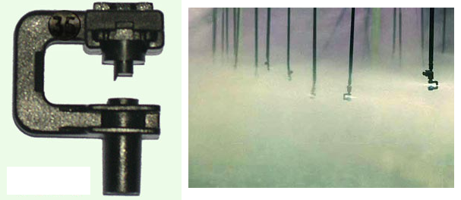

Внешний вид и работа миниспринклера в режиме туманообразования*.*

|  |  |
| --- | --- |
| Материал | Полиацетат |
| Расход воды | 12,20,35,50,70,90,160,180 литров в час |
| Рабочее давление | 1,0…4,0 атм. |
| Диаметр орошения | 2,0…4,0 м |
| Угол раскрытия факела воды | Круговой, примерно 310° |
| Направление распыления | Горизонтальное/вертикальное |
| Размер капель | * 1. крон при давлении 3,0 атм. |

**2.4 Оросительная система «Капель»**

«Капель» - это полностью самостоятельная оросительная система, которая может использовать для полива воду с растворёнными удобрениями. Орошаемая площадь может достигать 50м2, в зависимости от схемы посадки. Минимальное давление на входе системы 0,1 атм. Это аналогично возвышению поливного бака над уровнем участка полива 1м. Можно дополнить систему капельного полива «Капель» вместе с напорным оборудованием. Максимальное давление на входе в систему 3атм (30м). Капельную линию, входящую в состав системы, можно как закопать в грядку, так и разместить на поверхности. Благодаря расстоянию между капельницами в 30см, возможно перекрытие пятен влажности для широкого круга грунтов, применяемых в приусадебном хозяйстве. Грядка увлажняется равномерно, благодаря чему корневая система занимает весь объём увлажнённой почвы. Гарантия 3 года, срок службы - более 10 лет.

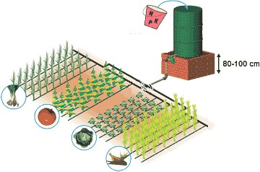

**2.5 Электрический обогрев**

Обогрев электроэнергией считается самым эффективным, простым и удобным. В качестве электрического источника тепла используем трубчатые электронагреватели (ТЭНы). Установка вдоль теплицы с двух сторон или по ее периметру.

**2.6 Программный задатчик ОВЕН МПР51-Щ4**

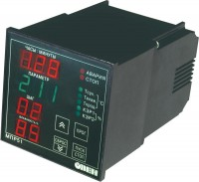

Программный задатчик ОВЕН МПР51-Щ4

Программный задатчик ОВЕН МПР51-Щ4 предназначен для управления многоступенчатыми температурно-влажностными режимами технологических процессов при производстве мясных и колбасных изделий, в хлебопекарной промышленности, в инкубаторах, термо- и климатокамерах, варочных и сушильных шкафах, при сушке древесины, изготовлении железобетонных конструкций и пр.

Функциональные возможности прибора ОВЕН МПР51:

- измерение трёх параметров: температуры камеры («сухого» термометра) Тсух; температуры «влажного» термометра Твлаж; температуры продукта Тпрод

- вычисление двух дополнительных параметров: разности температур ΔТ = Тсух – Тпрод; влажности Ψ психрометрическим методом (по показаниям «сухого» и «влажного» термометров)

- два пид-регулятора для поддержания любых двух из пяти вышеперечисленных величин с высокой точностью

- четыре выходных реле для подключения ТЭНов, охладительных систем, задвижек и других исполнительных устройств

- регулирование по заданной пользователем программы

- дополнительное реле и 8 транзисторных ключей: для сигнализации об аварии и об окончании выполнения программы; для управления дополнительным оборудованием

- автонастройка пид-регуляторов

- уровни защиты настроек прибора для разных групп специалистов (наладчиков, технологов и т. д.)

- регистрация контролируемых параметров на ПК через адаптер сети ОВЕН АС2 по интерфейсу RS-232

- встроенный интерфейс RS-485 по заказу

- конфигурирование на ПК с помощью программы-конфигуратора (для подключения к ПК используется специальный кабель).

Входы для измерения температур: датчики температуры Тсух, Твлаж и Тпрод подключают ко входам 1...3.

Прибор имеет две модификации входов: для подключения датчиков ТСМ/ТСП сопротивлением 50 Ом; для подключения датчиков ТСМ/ТСП сопротивлением 100 Ом, Pt100.

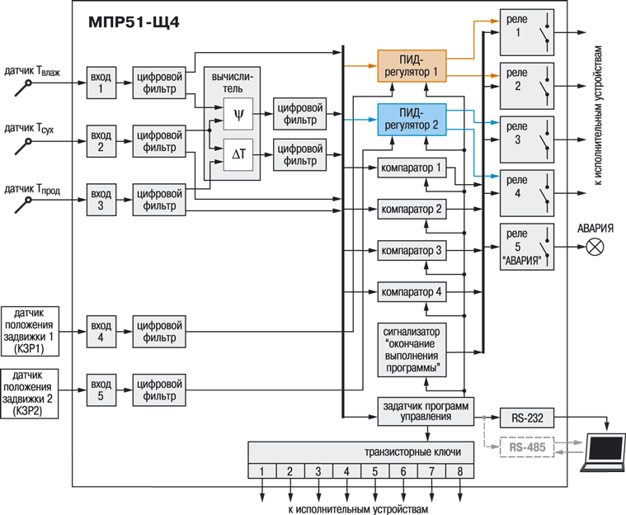

Изменение параметров регулирования осуществляется по заданной пользователем программе, состоящей из последовательности шагов.

На каждом шаге программы могут быть заданы: входная величина (из пяти возможных) для каждого ПИД-регулятора; уставки поддерживаемых температур и влажности; условия перехода к следующему шагу – по времени и (или) по достижении заданного значения температуры (влажности); скорость выхода на уставку; режимы следования импульсов для транзисторных ключей.

Программы запоминаются в энергонезависимой памяти прибора, а затем используются по выбору пользователя. Количество программ, хранящихся в памяти прибора, зависит от числа шагов в каждой. Количество шагов в программе задается пользователем. Всего прибор может хранить от 60 программ по 7 шагов каждая до 5 программ по 99 шагов каждая.

|  |  |  |
| --- | --- | --- |
| Напряжение питания | 150…242 В переменного тока частотой 47...63 Гц  или 210...300 В постоянного тока |  |
| Диапазон измерения при использовании (в скобках указана разрешающая способность): |  |  |
| – датчика ТСМ | –50...+200 °С (0,1 °С) |  |
| – датчика ТСП, Pt100 | –80...+750 °С (0,1 °С) |  |
| – датчика положения задвижки | 0...100 % (1 %) |  |
| Предел допустимой основной погрешности измерения входного параметра (без учета погрешности датчика) | ±0,5 % |  |
| Количество входных каналов, из них: | 5 |  |
| – температуры | 3 |  |
| – положения задвижки | 2 |  |
| Количество каналов регулирования | 2 |  |
| Количество выходных реле | 5 |  |
| Количество выходных транзисторных ключей | 8 |  |
| Период следования управляющих импульсов на выходе регулятора | 1...120 с |  |
| Максимально допустимый ток нагрузки устройств управления: |  |  |
| – э/м реле (при ~220 В или =30 В) | 4 А |  |
| – транзисторного ключа (при постоянном напряжении =50 В) | 200 мА |  |
| Интерфейс связи с ПК | последовательный, RS-232 (через адаптер сети АС2) или RS-485 |  |
| Длина линии связи прибора с АС2 | не более 1000 м |  |
| Тип корпуса | щитовой Щ4 |  |
| Габаритные размеры | 96х96х145 мм |  |
| Степень защиты корпуса со стороны передней панели | IP54 |  |

|  |  |
| --- | --- |
|  |  |

**2.7**  **ОВЕН ТРМ201**

|  |  |  |
| --- | --- | --- |
|  |  |  |

ОВЕН ТРМ201

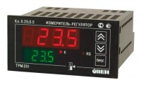

Терморегулятор ОВЕН ТРМ201 – аналог ОВЕН ТРМ1 с интерфейсом RS-485. Применяется для измерения, регистрации или регулирования температуры теплоносителей и различных сред в холодильной технике, сушильных шкафах, печах различного назначения, пастеризаторах и другом технологическом оборудовании, а также для измерения других физических параметров (веса, давления, влажности и т. п.).

Функциональные возможности измерителя-регулятора ОВЕН ТРМ201:

- универсальный вход для подключения широкого спектра датчиков температуры, давления, влажности и других.

- регулирование входной величины: двухпозиционное регулирование; аналоговое П-регулирование

- цифровая фильтрация и коррекция входного сигнала, масштабирование шкалы для аналогового входа

- регистрация измеренной величины при установке на выходе ЦАП 4...20 мА (модификация ТРМ201-Х.И)

- вычисление и индикация квадратного корня из измеряемой величины (например, для регулирования мгновенного расхода)

- встроенный интерфейс RS -485 (протокол ОВЕН, Modbus ASCII/RTU*)

- конфигурирование на ПК или с лицевой панели прибора

- быстрый доступ к изменению уставки с лицевой панели прибора

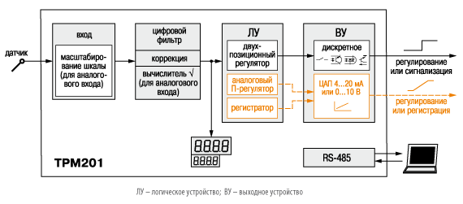

При работе ЛУ в режиме двухпозиционного регулятора имеется возможность задания: времени задержки включения ВУ; времени задержки выключения ВУ; минимального времени удержания ВУ во включенном состоянии; минимального времени удержания ВУ в выключенном состоянии.

**3. Назначение системы**

Разрабатываемая АСУ в тепличном хозяйстве представляет собой комплекс автоматизированного контроля и управления влажностным режимом теплицы и является программно-технической системой для достоверного измерения состояния климата в теплице и расчет на этой основе управляющих воздействий на исполнительные механизмы инженерного оборудования теплицы.

Система должна выполнять следующие функции:

- задание суточного цикла влажности и температуры и поддержание необходимого климатического режима (при изменении задания система обеспечивает плавный переход из одного состояния в другое);

- сбор, обработку и хранение архивных данных;

- представление технологической информации в удобном для оперативного персонала виде;

- регистрация событий и ведение журнала тревог (например, при выходе значения влажности за пределы установленного диапазона);

- обеспечение возможности калибровки измерительных датчиков;

- повышение производительности теплицы за счёт жесткого автоматического поддержания требуемых параметров;

- обеспечение возможности постепенной модернизации и усложнения системы за счёт введения новых аппаратных и программных модулей

- повышение оперативности управления;

- повышение производительности труда и снижение затрат на обслуживание оборудования;

- высвобождение работающих;

- повышение качества выпускаемой продукции

**4. Структурная схема АСУ климатом в тепличном хозяйстве**

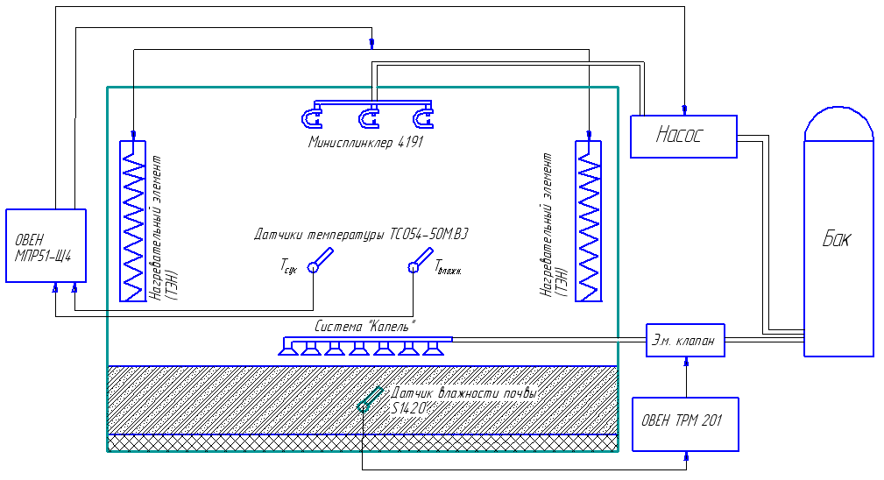

Структурная схема АСУ

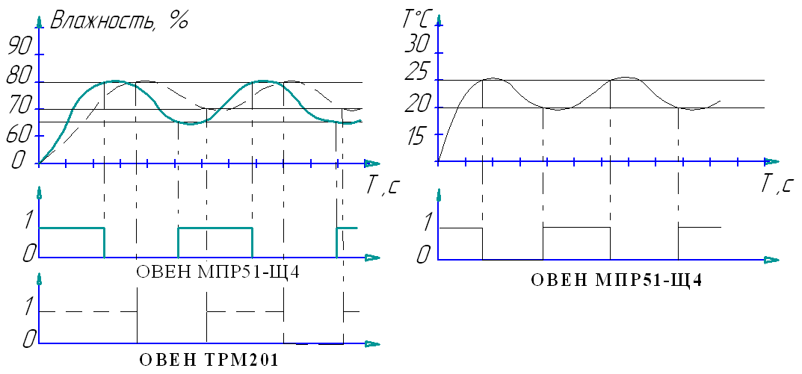

Диаграмы работы

Влажность и температура воздуха регулируются прибором ОВЕН МПР51-Щ4. На входы прибора подаются сигналы с датчиков температуры ТС054-50М.В3 (сухого и влажного). Влажный термометр показывает температуру ниже, чем сухой, так как его резервуар обмотан тканью, смоченной в воде, которая, испаряясь, охлаждает его. Интенсивность испарения зависит от относительной влажности воздуха. По показаниям сухого и влажного термометров находят относительную влажность воздуха психрометрическим методом. К выходным реле прибора подключены ТЭНы и насос. ТЭНы обеспечивают нагрев окружающего воздуха, когда показатели температуры падают ниже установленного уровня и отключаются при достижении верхнего значения диапазона температур. Насос обеспечивает подачу воды из бака на минисплинклеры при недостаточной влажности окружающего воздуха. Прибор ОВЕН МПР51-Щ4 при необходимости возможно подключить к ПК и уже с него осуществлять управление.

Влажность почвы регулируется прибором ОВЕН ТРМ 201. На входе прибора установлен датчик влажности S1420. К выходу подключен электромагнитный клапан обеспечивающий подачу и остановку подачи воды в системе «Капель» из бака. При необходимости ОВЕН ТРМ 201 также может быть подключен к ПК. Приборы контролирующие условия климата и ПК установлены в операторской.

## 

## 5. Анализ основных потенциально опасных факторов

Характер и организация трудовой деятельности оказывает существенное влияние на состояние организма человека. Поэтому организаторы производства должны обеспечить соответствие рабочего места оператора санитарно-гигиеническими требованиями.

Труд оператора характеризуется монотонностью и напряженностью, а также значительным снижением двигательной активности человека, что приводит к формированию сердечно-сосудистых патологий, длительная умственная нагрузка угнетает психику, ухудшаются функции внимания, снижается восприятие, возможно появление ошибок.

Существенное влияние на здоровье человека оказывает микроклимат в помещении. Микроклимат производственного помещения - это климат внутренней среды помещений, определяемый действующими на организм человека сочетаниями температуры, влажности, интенсивности теплового излучения и скорости движения воздуха. Весьма важным для сохранения здоровья, обеспечения хорошего самочувствия является поддержание оптимальных климатических параметров. Параметры микроклимата регламентируются ГОСТ 12.1.005-88 ССБТ.

Так как деятельность оператора связана с работой электронных устройств, которые находятся под напряжением, то при понижении влажности в помещении возрастает риск поражения человека статическим электричеством. Кроме того, существует риск попадания человека под напряжение из-за вышедшей из строя изоляции или незапланированного повышения напряжения в сети.

**6. Пожарная безопасность**

Продолжительность пожара и его температурный режим обуславливаются количеством горючих материалов в помещении, их пожаро и взрывоопасными свойствами и особенностями технологических процессов размещаемых в них производств. Опасными факторами, воздействующими на людей при пожаре, являются: открытый огонь, повышенная температура воздуха, предметов и т.п.; токсичные продукты горения, дым, пониженная концентрация кислорода; обрушение и повреждение зданий, сооружений, взрывы.

Наиболее вероятными причинами возникновения пожара в рассматриваемом помещении являются причины электрического характера: короткое замыкание, перегрузки, искрение. В результате короткого замыкания, а также при плохом контакте на клеммах возникают искры, от которых могут загореться пластиковые корпуса ЭВМ и периферийных устройств. В результате перегрузок некоторые детали нагреваются до температуры, при которой могут загораться печатные платы. Перегрузки и короткое замыкание в сети могут вызвать возгорание изоляции сетевых кабелей. Короткие замыкания возникают при неправильном устройстве и эксплуатации электроустановок, старении или повреждении изоляции. Ток короткого замыкания достигает нескольких кА, что вызывает искрение и разогревание токоведущих частей до высокой температуры, а это в свою очередь, влечет воспламенение изоляции проводов и находящихся рядом сгораемых конструкций и материалов. При токовых перегрузках в электросетях применяются плавкие предохранители и воздушные автоматические переключатели.

Возникший пожар можно устранить с помощью наиболее распространенного средства – огнетушителя. Так как в помещении операторской есть электроустановки и оборудование, находящееся под напряжением, то в качестве огнетушащего средства подходят газовые составы – хладоны, инертные разбавители, порошки. Недостаток порошкового тушения, помимо высокой стоимости и трудности хранения, является сильное запыление помещения. Углекислый газ химически инертен, не проводит электрический ток, не вызывает коррозии оборудования.

Для борьбы с пожаром в помещении операторской установлены два ручных углекислотных огнетушителя ОУ-5, расположенных в разных концах помещения.

**7. Экологичность работы**

Как и любой электроприбор, компьютер подключается к сети переменного тока. В зависимости от своей комплектации ЭВМ может потреблять мощность от 80 до 300 ватт, что ведет к значительному расходу электроэнергии при интенсивной эксплуатации. Поскольку все выработки электричества оказывают вредное воздействие на окружающую среду (к примеру, кислотные выбросы и выбросы, влияющие на климат, радиоактивные отходы) экономия энергии является жизненно важной.

Требования по защите окружающей среды налагают ограничения на наличие и использование тяжёлых металлов, применение бромистых и хлористых соединений для поглощения огня, фреонов и хлорсодержащих растворов, так как после вторичной переработки эти вещества по большей части рано или поздно оказываются на природе.

В последнее время весьма эффективным, хотя и дорогим, решением является использование мониторов на жидких кристаллах. Эти устройства отображения информации не излучают рентгеновских лучей, а электромагнитные поля у них значительно слабее, чем у обычных мониторов.

Возмущения, создаваемые компьютером в электрической сети гасятся при помощи установки сетевых фильтров. Кабельные системы желательно тщательно экранировать и размещать подальше от людей.

Звуковые шумы устраняются совсем или частично путем установки малошумных компьютерных подсистем, замены шумных (щелкающих) клавиатур на новые бесшумные модификации, матричных и струйных принтеров на лазерные и т.п.

**Заключение**

В данной работе спроектирована система автоматического управления тепличным хозяйством. Предусмотрены требования пожарной, экологической безопасности и факторы влияющие на здоровье оператора.

Данная система обеспечивает: представление технологической информации в удобном для оперативного персонала виде; повышение производительности теплицы за счёт жесткого автоматического поддержания требуемых параметров; обеспечение возможности постепенной модернизации и усложнения системы за счёт введения новых аппаратных и программных модулей; повышение оперативности управления; снижение затрат на обслуживание оборудования; высвобождение работающих; повышение качества выпускаемой продукции. Выбраны датчики, контроллеры и исполнительные устройства отвечающие требуемым параметрам безопасности, точности, надёжности. Всё оборудование удобно в эксплуатации и установке, просто в обслуживании и надёжно обеспечивает необходимые для выращиваемых культур климатические условия.

**Список используемой литературы**

1) Пьявченко Т.А. Автоматизированное управление в технических системах. Учебное методическое пособие, 1999 г.

2) Автоматизированная система контроля технологических параметров тепличного комбината. Журнал «Современные технологии автоматизации»

3) «Управление технологическими процессами производства микроэлектронных приборов», В.А. Пузырев, Москва, 1984.

4) http://www.optimalsystems.ru/

5) http://www.fito-agro.ru/